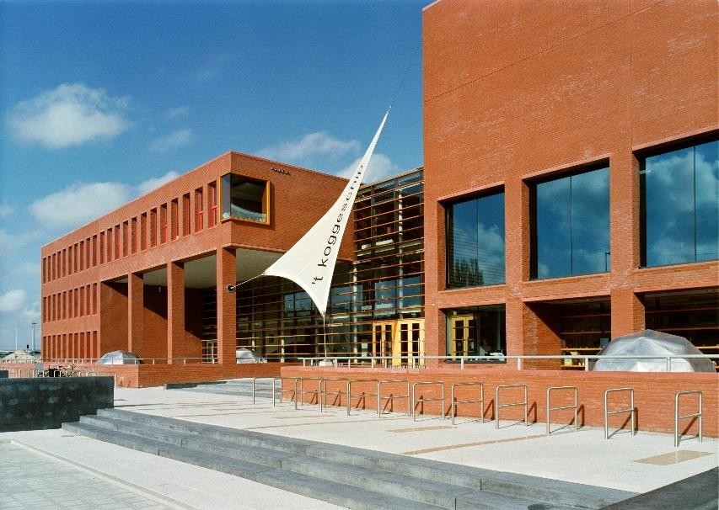
Schoolgids
2023-2024

Basisschool ‘t Koggeschip
Abraham Kuyperplein 2
1067 DE Amsterdam
Tel.: 020-5061980
Email: koggeschip.administratie@askoscholen.nl
Website: www.tkoggeschip.nl

Inhoudsopgave
2. Waar de school voor staat 4
3. Organisatie van de school 5
De organisatie 6
Passend onderwijs 6
Besteding onderwijstijd (per week) 6
Aanmelden van kinderen jonger dan 4 jaar 7
Toelatingsprocedure 4+ 7
Groep 1-2 en groep 3 7
Adviestraject voortgezet onderwijs (gr. 7 & 8) 8
‘t Koggeschip in vogelvlucht 8
4. Ouders en de school 10
De Medezeggenschapsraad (MR) 10
De Ouderraad (OR) 10
Gezond leven: waterschool, trakteren 11
5. Wat u verder nog moet weten 13
Verzekeringen en aansprakelijkheid 13
Verzuim, verlof en leerplicht 13
Gedragscode 14
Vertrouwenspersoon en veilig schoolklimaat 15
Meldcode huiselijk geweld 15
Informatiebeveiliging en Privacy 16
Schorsing en verwijdering 16
Gebruik sociale media (o.a. mobieltje) 16
Discriminatie 16
Leerlingdossier 16
Vrijwillige ouderbijdrage 17
Sponsoring 17
6. Adressen en contactpersonen 18
Bestuursbureau ASKO 18
7. Team samenstelling 20
8. Schooltijden en vakanties 21
9. Activiteiten en voorzieningen 22
10. Kosten ouderbijdrage 25
11. Het schooljaar in cijfers 26
12. Terugblik, vooruitblik en speerpunten 28

1. Voorwoord

Welkom op ’t Koggeschip!

Beste ouders/verzorgers,

Welkom op 't Koggeschip!
Deze schoolgids geeft u een beeld van onze school. U leest hoe wij ons onderwijs organiseren, vanuit welke missie en visie wij dit doen en waarin wij ons onderscheiden van andere scholen. We lichten toe hoe wij onze onderwijskwaliteit en een veilig pedagogisch klimaat waarborgen. Ook vindt u praktische informatie zoals de schooltijden, vakanties, studiedagen, schoolregels, opvang en de wijze waarop we ouders informeren en betrekken bij het onderwijs. Dit document is bedoeld voor de ouders en verzorgers van onze huidige leerlingen maar ook voor ouders die zich oriënteren op een basisschool voor hun kind.
In de oriënterende fase kunt u deze schoolgids gebruiken voor het maken van een weloverwogen keuze voor uw kind. Om een compleet beeld te krijgen van onze school bent u natuurlijk ook van harte welkom om onze school te bezoeken. Op onze website vindt u de data voor de rondleidingen. Heeft u nog vragen, bel ons gerust of stuur een mail naar info@tkoggeschip.nl Deze schoolgids wordt jaarlijks bijgesteld en is vastgesteld met instemming van de oudergeleding van de medezeggenschapsraad (MR).
’t Koggeschip is een veilige plek waar we kinderen stimuleren optimaal te presteren.
Namens alle medewerkers en de medezeggenschapsraad van ’t Koggeschip wensen wij iedereen een fijn schooljaar toe!

Ingeborg de Mari: Directeur
Joke van Maris: Adjunct-directeur
Kiki Walburg: Adjunct-directeur

2. Waar de school voor staat

Goede en veilige sfeer op school
Ontwikkelen en leren verlopen beter in een omgeving waar het kind graag verblijft en zich veilig voelt. Op onze school besteden we daarom uitgebreid aandacht aan het sociale welbevinden van onze kinderen en een positieve omgang met medeleerlingen in en buiten de klas. We hebben een schoolreglement waarin onze 10 belangrijkste afspraken, waarden en normen zijn opgenomen. Ze worden verderop uitgelegd onder het kopje schoolregels en –afspraken. Deze afspraken zijn in elke klas terug te vinden en hier wordt ook regelmatig aandacht aan besteed. Verder vinden we het belangrijk dat kinderen met elkaar en van elkaar kunnen leren. Tijdens de lessen worden regelmatig coöperatieve werkvormen (verschillende manieren van samenwerken) ingezet. Ook vinden er op verschillende momenten in het jaar groepsdoorbrekende activiteiten plaats. Leerlingen van verschillende leeftijden trekken dan samen op.
Leerlingen ervaren op ’t Koggeschip een prettige en veilige sfeer. Leerlingen gaan plezierig en respectvol met elkaar om. Er is een pestprotocol ontwikkeld zodat incidenten worden herkend, zodat we tijdig kunnen sturen op een positieve afhandeling.

Uitgebreid onderwijs
Taal en rekenen zijn belangrijk, maar onderwijs is meer. Op `t Koggeschip bieden wij onze kinderen daarom een breed, uitdagend en afwisselend aanbod aan zodat zij zich optimaal kunnen ontwikkelen. Dit brede aanbod ondersteunt het schoolse leren en komt het schoolsucces ten goede. Centraal in ons aanbod staan: naschoolse activiteiten; sport, bewegen en gezondheid; kunst- en cultuureducatie; natuur, techniek en nieuwe media.
Kinderen zijn succesvol op school wanneer zij onderwijs volgen dat bij hen past. Wanneer het onderwijs is aangepast aan hun niveau en interesses, zullen zij gemotiveerder zijn en zich beter ontwikkelen. Op ’t Koggeschip is daarom aandacht voor de verschillende onderwijsbehoeften van kinderen. Zelfstandig werken en het effectieve directe instructiemodel (EDI) zijn goede manieren om tegemoet te komen aan de verschillen tussen kinderen.
Onze leerlingen worden regelmatig getoetst op hun leerresultaten zodat wij eventuele leerproblemen bij een leerling vroegtijdig kunnen signaleren. Voor onder meer taal- en rekenonderwijs en begrijpend lezen maken wij gebruik van het leerlingvolgsysteem van CITO. Voor alle hoofdvakken worden ook de methode gebonden toetsen ingezet. Voor leerlingen die juist meer uitdaging behoeven bieden wij verdieping met specifieke opdrachten zoals werken met Plusboeken, ook is voor hen een Flex klas opgezet.
Binnen de Voorschool, de basisschool en het naschoolse aanbod werken we systematisch aan de kerndoelen vanuit het ministerie. Omdat we weten dat kinderen beter leren vanuit een context, werken we bij voorkeur thematisch. Binnen een thema komen de verschillende vakken geïntegreerd aan bod. Kinderen snappen dan eerder de samenhang en krijgen diepe kennis van zaken. Voor bewegingsonderwijs krijgen kinderen les van speciaal hiertoe opgeleide vakdocenten.

Een belangrijk middel om goed tot leren te komen is de Nederlandse taal. Hier besteden we veel aandacht aan. Taal opent de deuren naar het vergroten van je kennis. Al onze professionals in de voorschool en de school gebruiken taal heel bewust en bieden de kinderen de hele dag door een rijk en gevarieerd taalaanbod onder andere via de speciale didactiek van Marianne Verhallen en Dirkje van der Nulft: “Met Woorden in de Weer”.
We werken bij groep 1 t/m 5 met Logo 3000 de methode die volgens de didactiek van woorden in de weer is gemaakt.

Ik ben ik
Jij bent jij

Ik een hij
Jij een zij

Allebei anders
En toch samen

Wij

het gedicht van Bette Westera
heeft een prominente plek in de hal

Schoolafspraken en -regels
Daar waar samen geleefd en gewerkt wordt zijn afspraken en regels onvermijdelijk. Deze zijn er niet voor niets, vaak zijn ze ook erg logisch, bijv. dat ouders ervoor moeten zorgen dat de leerlingen op tijd op school aanwezig zijn. Zo zijn er ook afspraken en regels nodig voor in de school en voor op de speelplaats. Voor inzage in al deze schoolregels verwijzen wij u naar de website: www.tkoggeschip.nl.

3. Organisatie van de school

De organisatie
Op ’t Koggeschip werken we met het leerstofjaarklassensysteem. Schooljaar 2023-2024 starten wij met zes groepen 1-2 waar kinderen van 4, 5 en 6 jaar bij elkaar in een groep zitten. Daarnaast hebben we twee groepen 3, drie groepen 4, twee groepen 5, drie groepen 6, twee groepen 7 en drie groepen 8.
Onze school is een grote organisatie met ca. 500 kinderen. De gemiddelde groepsgrootte varieert van 20 tot 29 leerlingen.
Naast de basisschool herbergt het gebouw van ’t Koggeschip een Voorschool en een BSO. Ook vinden er naschoolse activiteiten plaats. Het bruist bij ons weer van de activiteiten na schooltijd. We werken hierbij samen met diverse partners op het gebied van welzijn, sport, gezondheid, extra onderwijstijd en kunst en cultuur
In de klassen zetten we het GIP-model voor zelfstandig werken en effectieve directe instructie (EDI) in om op 3 niveaus instructie te kunnen geven. Alle lessen starten en eindigen we gezamenlijk maar tussendoor zorgen we voor extra instructie voor (groepen) leerlingen. Op deze manier kunnen leerlingen op hun eigen niveau leren. Elke les heeft herkenbare onderdelen zoals startopdracht, instructie, begeleide in oefening, zelfstandig werken en verlengde instructie. Er is veel aandacht voor het verduidelijken en evalueren van de lesdoelen. Op deze manier wordt de effectiviteit van de lessen vergroot.

Passend onderwijs
Op 1 augustus 2014 is passend onderwijs van start gegaan. Alle scholen hebben de plicht om te zorgen voor een passende onderwijsplek en passend onderwijs voor ieder kind. Het bieden van goed onderwijs en aangepaste zorg is geen zaak van de school alleen. Een goede samenwerking tussen de Amsterdamse scholen, ouders, leerkrachten, jeugdzorg en gemeente moet het mogelijk maken om kinderen onderwijs en zorg op maat te bieden. De school beslist op basis van de aangeleverde gegevens of zij de ondersteuning kunnen bieden die de leerling nodig heeft. Kunnen wij geen invulling geven aan de ondersteuningsbehoefte dan hebben wij een zorgplicht om te zoeken naar een passende onderwijsplek, in eerste instantie binnen ons eigen samenwerkingsverband.
Ouders hebben een wettelijk recht op ondersteuning en deskundig advies bij het beoordelen van het aanbod van de school. Niet iedere basisschool hoeft alle kinderen op te vangen. Basisscholen en scholen voor speciaal onderwijs werken hiervoor samen in regionale samenwerkingsverbanden. (SWV). Het budget voor passend onderwijs gaat naar dit samenwerkingsverband.
Alle ASKO scholen beschrijven hun kwaliteiten in hun schoolondersteuningsprofiel. Dit schoolondersteuningsprofiel is te vinden op de site van onze school.
Het Samenwerkingsverband Amsterdam Diemen vormt het ‘loket’ voor verwijzing van leerlingen naar het speciaal basisonderwijs en het speciaal onderwijs (cluster 3 en 4). De procedure voor verwijzing begint bij de onderwijs adviseurs van het Samenwerkingsverband. Via dit loket kan een Toelaatbaarheidsverklaring (TLV) worden afgegeven, waarmee de leerling kan worden ingeschreven op een school voor speciaal basisonderwijs of speciaal onderwijs. Meer informatie over de route van verwijzing is te vinden op https://www.swvamsterdamdiemen.nl.

Besteding onderwijstijd (per week)

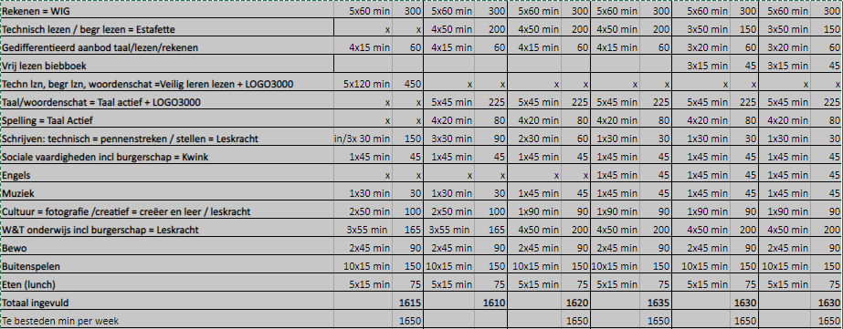
Onder wereldoriëntatie verstaan we alle zaakvakken: biologie, aardrijkskunde, geschiedenis, verkeer, techniek en wetenschap.

Aanmelden van kinderen jonger dan 4 jaar
Aanmelden gaat via een centraal stedelijk systeem: scholenring. Dit doet u met het aanmeldformulier dat u rond de 3e verjaardag van uw kind heeft ontvangen van de gemeente Amsterdam.
Op de volgende website kunt u alle informatie vinden:
https://schoolwijzer.amsterdam.nl/nl/po/hoe-werkt-het
Denkt u eraan dat als een kind op de Voorschool zit hij/zij niet automatisch aangemeld wordt bij een basisschool! Als u kiest voor ’t Koggeschip kunt u langskomen met het toegestuurde formulier.

Toelatingsprocedure 4+

Op ’t Koggeschip hebben we een toelatingsprocedure voor leerlingen, ouder dan 4 jaar, die pas halverwege jaargroep 1 of in de groepen 2 t/m 8 bij ons op school komen. Met het oog op de kwaliteit van ons onderwijs, en in het belang van de nieuwe leerling, geldt voor deze groep kinderen een speciale toelatingsprocedure. Zo nemen wij altijd eerst contact op met de oude school om inzicht te krijgen in het niveau en de stand van zaken omtrent de nieuwe leerling. Wanneer blijkt dat er voor deze leerling sprake is van een specifieke hulpvraag zullen wij als school afwegen of wij deze leerling met de beschikbare middelen voldoende begeleiding kunnen geven, bij binnenkomst maar ook gedurende de resterende periode van zijn of haar schoolloopbaan.
In onze toelatingsprocedure wegen wij onder meer de draagkracht van de groep waarin het kind wordt geplaatst, de ervaring van de leerkracht die de leerling moet begeleiden en de voorzieningen in ons schoolgebouw mee. Het besluit van toelating van de nieuwe leerling geschiedt in samenspraak met het team van onze school en ligt uiteindelijk bij de directie. De directie past de zorgplicht in het kader van Passend Onderwijs toe.
Meer informatie over ons aannamebeleid vindt u in het SOP. www.tkoggeschip.nl

Groep 1-2 en groep 3
Kleuters komen in principe op de eerste dag van de maand waarin ze vier worden voor de eerste keer op school. Kleuters van vier jaar oud zijn nog niet leerplichtig; wanneer u uw kind een dagje thuis wilt houden is dat geen probleem. Bespreek dit dan wel met de groepsleerkracht. Kinderen zijn de 1e dag van de nieuwe maand nadat zij 5 jaar zijn geworden leerplichtig.
Kinderen zitten gemiddeld twee jaar in groep 1-2. Afhankelijk van het instroommoment zitten sommige kinderen wat korter en andere kinderen wat langer dan twee jaar in de kleutergroep. Afhankelijk van hun ontwikkeling op cognitief en sociaal-emotioneel gebied stromen ze door naar groep 3.
Tijdens het oudergesprek in februari zal een voorlopig advies worden gegeven. Vooral werkhouding en concentratievermogen zijn voor ons belangrijke criteria om te besluiten of een kind doorgaat naar groep 3.

Adviestraject voortgezet onderwijs (gr. 7 & 8)
Aan het eind van de basisschooltijd maken de kinderen de overstap naar het voortgezet onderwijs. Hiervoor maken alle scholen gebruik van een traject eindadvisering. Het traject ziet er als volgt uit:
- Adviestraject door de leerkracht van groep 7 & 8, IB en directie.
- Groep 7: doorstroom gesprekken
- Gesprek met ouders en leerling in het voorjaar
- Mogelijk vervolgonderwijs/ mogelijk besluit
- Afspraken vastleggen/ documentatie
- Groep 8: vervolg eindadvisering door leerkracht groep 8, IB en directie
- Vervolggesprek met ouders over werkpunten en besluit
- Afspraken vastleggen/ documentatie
- Verstrekken basisschoolbesluit via ELK aan ouders en leerling

Doorstroomtoets
Het voorlopige advies van eind groep 7 wordt een oriënterend gesprek.
In het oriënterend gesprek VO-eind groep 7, vergelijkbaar met een 10-minutengesprek, worden de resultaten/werkhouding besproken. Er wordt besproken op welk niveau uw kind in het VO kan uitstromen.
In januari en februari 2024 komt het voorlopige advies. En in februari wordt de doorstroomtoets van Leerling in Beeld afgenomen. Het definitieve advies wordt in maart gegeven.

Onderbouwing basisschoolbesluit
Leerlingen melden zich bij het VO aan met het basisschooladvies. Dit wordt ondersteund met een vaste set LVS-gegevens over de laatste drie leerjaren en toegelicht met relevante gegevens over de sociaal emotionele ontwikkeling, de motivatie, eventuele onderwijsbehoeften en benodigde ondersteuning en gestandaardiseerde informatie over werkhouding en gedrag. Deze gegevens worden overgedragen via het Elektronisch Loket Kernprocedure (ELK).

‘t Koggeschip in vogelvlucht
De schooldirectie heeft de regie over het dagelijks programma. Deze zorgt voor de aansluiting op de visie en afstemming van het aanbod van de diverse partijen. In de dagelijkse gang van zaken wordt de directeur bijgestaan door een adjunct-directeuren
De intern begeleiders zijn verantwoordelijk voor de leerling zorg en het begeleiden en coachen van de groepsleerkrachten bij het onderwijskundige proces van passend onderwijs.
Groepsleerkrachten zijn verantwoordelijk voor het onderwijskundige management van hun groep en voor passend onderwijs.
De onderwijsassistenten/ leraar ondersteuners ondersteunen het werk van de groepsleerkrachten, met name in de groepen 1-2 & 3. Samen vormen leerkrachten en onderwijsassistenten/leraar ondersteuners een goed team dat taken met elkaar afstemt rondom het onderwijs op maat.
We kennen in onze school twee vaksecties waar les wordt gegeven door vakleerkrachten.
Dit gebeurt bij Bewegingsonderwijs en beeldende vorming.
Een conciërge is onontbeerlijk op onze grote school. De conciërge is verantwoordelijk voor alle huishoudelijke taken en zaken van technische en beheersmatige aard.
De administratief medewerker is werkzaam op het administratieve vlak.
De schoolassistent achter de balie is het eerste aanspreekpunt als u ’t Koggeschip binnenstapt. Persoonlijke aandacht, vriendelijkheid en klantgerichtheid staan bij hen voorop!
Bij ons ziet u veel stagiair(e)s rondlopen. Wij vinden het belangrijk te fungeren als stage-leerplaats. Onze kennis geven we op deze manier graag door. Steeds meer verschillende opleidingen vinden bij ons een leuke leerwerkplek. Stagiair(e)s van de Pabo, de ALO en vanuit alle richtingen van de ROC-opleidingen vinden op ’t Koggeschip een stageplek.

4. Ouders en de school

Samen kunnen we meer!
’t Koggeschip wil kinderen kansen bieden en mogelijkheden aanreiken om hun talenten zo optimaal mogelijk te ontwikkelen, passend in de huidige en toekomstige maatschappelijke ontwikkelingen. Ouders zien we als onze belangrijkste partners in het ontplooien van de talenten van hun kinderen. Een goede relatie met ouders is daarvoor onontbeerlijk.

Educatief partnerschap
We hechten veel waarde aan het samenwerken met ouders. We zijn uit op educatief partnerschap in het leren en de opvoeding. Als de leerkracht en de school betrokken zijn bij het gezin en de ouders betrokken zijn bij de school, komt dit altijd ten goede aan het schoolsucces van het kind. Wij zien opvoeding en onderwijs als onlosmakelijk verbonden. We hebben hetzelfde doel voor ogen; het geluk, het welbevinden en goede leerprestaties van het kind om straks een goede bijdrage te kunnen leveren in de maatschappij.
In september zijn er kennismakingsgesprekken; u komt dan overdag op school om met de leerkracht kennis te maken. Twee keer per jaar zijn er rapportgesprekken.
Dit jaar in februari en in juli. Er is 2 x in de week een inloopmoment. We willen dat alle ouders kunnen meedoen en meedenken. Betrokkenheid en participatie willen we aanmoedigen. We hebben een goedlopende Medezeggenschapsraad en Ouderraad. Daarnaast hebben we ook voor ouders een breed activiteiten aanbod: actief zijn als leesmoeder tot lid van de Medezeggenschapsraad, helpen bij uitstapjes.

De Medezeggenschapsraad (MR)
De MR bestaat uit drie ouders en drie personeelsleden. Zij vertegenwoordigen respectievelijk alle ouders en al het personeel van onze school. Namens de ouders hebben zitting: Sahid (vader van Radi) en Khalid (vader van Manar, Yousra en Yassir) , Kim (moeder Kenza en Zaki)
Renée is de voorzitter. Verder zittende personeelsleden in de MR zijn Corine en Martijn.
De zittingstermijn van de MR-leden bedraagt in beginsel drie jaar.
De MR denkt niet alleen mee met de directie over het beleid van de school en nieuwe ontwikkelingen, maar de MR heeft ook stem- of adviesrecht over besluiten die worden genomen door de directie.
Elke 6 weken komt de MR bij elkaar. Als er een plek voor een ouder vrijkomt in de MR wordt u op de hoogte gebracht via de nieuwsbrief en via de website van de school. Voor vragen kunt u altijd bij de leden of de voorzitter terecht.

De Ouderraad (OR)
We hechten veel waarde aan samenwerking met ouders: wij zijn samen verantwoordelijk voor het schoolsucces van de kinderen. De ouderraad helpt bij allerlei binnen- en buitenschoolse activiteiten.

Gezond leven: waterschool, trakteren
’t Koggeschip is een waterschool!
Dit betekent dat de kinderen op school alleen nog maar water drinken tijdens beide pauzes. Dit alles in het kader van het programma “gezonde school”. Bijna alle scholen in Amsterdam doen mee met dit programma. Op een gezonde school nemen kinderen een gezonde lunch mee naar school.
In de ochtendpauze eten alle kinderen fruit dat vanuit huis meegegeven wordt. We verzoeken u vriendelijk om, indien nodig is, het fruit in stukjes mee te geven.

In beide pauzes drinken de kinderen water. Dit is allemaal bedoeld om de Amsterdamse kinderen een gezonde levensstijl aan te leren. Water kan in de klas uit de kraan gedronken worden.
Onze school heeft een continurooster. Alle leerlingen blijven tussen de middag op school. We lunchen dan gezamenlijk in de klas. We vragen ouders om hiervoor een gezonde lunch mee te geven.
Een gezonde lunch bestaat bijvoorbeeld uit volkoren- of bruinbrood met niet te dik beleg. Fruit en groenten zijn een goede aanvulling op de lunch.

Waarom gezond eten en drinken op school?
- Het tegengaan van overgewicht, gezond eten en bewegen zijn belangrijk voor de gezondheid van kinderen. De school als leeromgeving heeft hier, naast ouders, ook een verantwoordelijkheid in.
- Van zowel gezonde voeding als beweging is uit onderzoek gebleken dat dit bijdraagt aan leerprestaties.
- Kinderen brengen een groot deel van de dag op school door. Wat op school gegeten en gedronken wordt is medebepalend voor de gezondheid en het gewicht van het kind.
- School kan bijdragen aan het aanleren van een gezond voedingspatroon bij kinderen; kinderen ‘leren’ gezonde producten eten, kijken naar elkaars (voeding)gedrag en beïnvloeden elkaar.
- Door dagelijks op school gezond te eten en te drinken wordt dit een gewoonte.

Trakteren
Als kinderen jarig zijn mogen zij trakteren. Kinderen mogen dan uitdelen aan kinderen in hun eigen klas. Ook traktaties zien wij graag gezond.
Een traktatie kan bestaan uit groenten en/of fruit. Voor andere traktaties geldt: houd het klein en beperk het tot één product. Gevulde zakjes worden niet geaccepteerd. Ook lolly’s mogen niet uitgedeeld worden in verband met val- en stikgevaar.
Voorbeelden van goede traktaties zijn een versierde banaan of mandarijn, een groente spies, een klein bakje neutrale popcorn, een versierde rijstwafel of een perenijsje. Kleine niet-eetbare traktaties zoals een grappig potlood, blocnote of stuiterbal zijn ook leuk om te geven en te krijgen.
De leerkracht legt de kaart voor het kind en de eventuele traktatie in de personeelskamer, zodat alle leerkrachten na schooltijd de kaart kunnen tekenen. In de dagen erna krijgt het kind zijn/haar kaart mee naar huis.

Enkele suggesties voor gezonde traktaties, zodra de coronamaatregelen dit weer toelaat:

5. Wat u verder nog moet weten

De ASKO zet zich bewust en actief in voor kwalitatief goed onderwijs. Kwalitatief goed onderwijs kan volgens ons alleen tot stand komen door 'waarden gedreven onderwijs'. Hierbij staan verbinding, aandacht en ambitie centraal. ASKO heeft een brede levensbeschouwelijke visie op identiteit, met een uitnodigende houding richting andere levensovertuigingen.
Directeur bestuurders: de heer Steven Tan en de heer Willem Kuijpers

Verzekeringen en aansprakelijkheid
De school is alleen aansprakelijk - en daarmee schadevergoeding plichtig - wanneer er sprake is van een verwijtbare fout. De school (of zij die voor de school optreden) moet dus tekortgeschoten zijn. Het is dus mogelijk dat er schade wordt geleden zonder dat er sprake is van enige onrechtmatigheid van de kant van de school. Verder is de school niet aansprakelijk voor schade door onrechtmatig gedrag van leerlingen. Ouders zijn primair zelf verantwoordelijk voor het doen en laten van hun kinderen. Het schoolbestuur heeft voor alle leerlingen en het personeel een ongevallenverzekering afgesloten.

Verzuim, verlof en leerplicht
Verzuim wegens ziekte wordt door de ouders zo snel mogelijk aan school gemeld. Verlof wegens bijzondere omstandigheden wordt bijtijds aangevraagd bij de directie. Extra vakantieverlof is in beginsel niet mogelijk. Ongeoorloofd verzuim moet de school direct doorgeven aan de afdeling leerplicht van de gemeente. Regelmatig te laat op school komen wordt ook als ongeoorloofd verzuim aangemerkt en doorgegeven aan leerplicht.
Meer informatie: https://www.amsterdam.nl/onderwijs-jeugd/leerplicht

Verlof aanvragen
Er komen veel verlofaanvragen binnen.
Voor het toekennen van een aanvraag moeten wij ons aan de regels van leerplicht Amsterdam houden. In de bijlage vindt u alle regels op een rij. Leest u deze aub goed door voordat u een aanvraag indient. Dit om teleurstelling vanwege een afwijzing te voorkomen.

Toekenning
De directeur van de school beslist samen met de leerplichtambtenaar.
Bij toekenning moet u een schriftelijk bewijs overleggen zoals kopie trouwakte, kopie overlijdensakte, bewijs van een arts.
Uw kind krijgt geen vrij:
- Voor een familiebezoek in het buitenland; voor een vakantie in een goedkope periode of met een speciale aanbieding;
- Bij gebrek aan boekingsmogelijkheden in de gewone vakantietijd;
- Voor eerdere of latere terugkeer, bijvoorbeeld in verband met (verkeers-)drukte;
- Alleen omdat andere kinderen uit het gezin al vrij zijn;
- Vanwege vakantiespreiding.

Verzuim
Als een leerling zonder toestemming wegblijft van school, is er sprake van ongeoorloofd verzuim, zoals bijvoorbeeld:
Luxe verzuim
Dit is verzuim waarbij met vakantie wordt gegaan buiten de vastgestelde vakanties, zonder toestemming van de schooldirecteur of de leerplichtambtenaar. Hierbij staat het eigen belang van de ouder/jongere/verzorger voor op dat van schoolbezoek. Het kan bv. gaan om een ziekmelding voorafgaand of aansluitend aan een schoolvakantie, waarbij de school het vermoeden heeft dat het een onterechte ziekmelding is en dat het om vakantie gaat.
Signaal verzuim = zorgelijk verzuim (zowel geoorloofd als ongeoorloofd)
Het kan gaan om langdurig ziekteverzuim of (vermoeden van) onterechte ziekmeldingen.
Als de leerling zoveel afwezig is dat de schoolloopbaan in gevaar is, onderneemt de school aantoonbaar actie om de leerling weer in de lessen te krijgen.

Zorgwekkend ziekteverzuim
In Amsterdam worden in overleg met de GGD de volgende criteria gehanteerd voor zorgwekkend ziekteverzuim:
- Langdurig ziekteverzuim: langer dan 10 aaneengesloten dagen ziek;
- Frequent ziekteverzuim: vaker dan 3x in 2 maanden ziek;
- Twijfelachtig ziekteverzuim: twijfel over de verklaring van het ziek zijn, het vermoeden dat ziekte niet de oorzaak is van het verzuim, bijvoorbeeld bij zeer vage klachten, bij regelmatig te late ziekmeldingen, vaak ziek bij bepaalde lessen of op bepaalde dagen, etc.

Gedragscode
Een school kan niet zonder afspraken. Voor de kinderen kennen wij regels en afspraken en voor de personeelsleden hebben wij in overleg met de Gemeenschappelijke Medezeggenschapsraad een gedragscode opgesteld. Maar ook voor de ouders/verzorgers is een Gedragscode opgesteld.
Het naleven van de afspraken zal leiden tot een veilig, werkbaar en prettig schoolklimaat voor iedereen.

Klachtenregeling
Hoe goed onze school ook haar best doet, toch kan het voorkomen dat u als ouder/verzorger een klacht heeft. Hiertoe hebben alle scholen verplicht een Klachtenregeling opgesteld.
Wij gaan er van uit dat, indien u een klacht heeft, deze in eerste instantie in goed overleg tussen betrokkenen wordt opgelost.
Wanneer dit niets oplevert, kan overleg plaatsvinden met de directie van de school.
Pas wanneer ook dit niets zou opleveren kunt u contact opnemen met de contactpersoon van de school: Marjolein van der Lugt. De contactpersoon hoort u aan en geeft aan wat de vervolgstappen zouden kunnen zijn.

Vertrouwenspersoon en veilig schoolklimaat
(Seksuele) intimidatie, agressie, geweld en discriminatie zijn vormen van gedrag die niet thuishoren in een goed, veilig en stimulerend schoolklimaat. Op onze scholen willen we dit soort ongewenst gedrag uiteraard zoveel mogelijk voorkomen. In dit kader is een externe vertrouwenspersoon aangesteld voor medewerkers en ouders/verzorgers van leerlingen. Ouders/verzorgers van leerlingen behartigen immers de belangen van hun kind(eren).

Wat is ongewenst gedrag en wanneer kunt u contact opnemen met de vertrouwenspersoon?
Ongewenst gedrag omvat meer dan seksuele intimidatie. Het gaat ook om discriminatie en pesten. Als u of uw kind één van deze ongewenste omgangsvormen overkomt, is het advies eerst met de schooldirectie in gesprek te gaan. Waar dit niet leidt tot een oplossing of wanneer u de situatie te gevoelig vindt om met de directie te bespreken, kunt u contact opnemen met de externe vertrouwenspersoon. De vertrouwenspersoon onderneemt niets uit zichzelf, adviseert wat u zelf kunt doen en kan u in gesprekken steunen.

Hoe werkt de vertrouwenspersoon?
De vertrouwenspersoon heeft een wettelijke plicht tot geheimhouding. Zij werkt niet in ondergeschiktheid van de directie of het bestuur. Samen met de externe vertrouwenspersoon kunt u daarom in veiligheid bespreken wat u in uw speciale situatie wilt en kunt ondernemen. De vertrouwenspersoon biedt een luisterend oor en denkt mee om te bepalen welke acties u wilt en kunt ondernemen. De vertrouwenspersoon onderneemt geen actie zonder dat u daarmee instemt. Het spreekt voor zich dat gesprekken kunnen plaatsvinden op neutraal terrein.

Meldcode huiselijk geweld
Alle scholen van ASKO, dus ook onze school, hanteren een meldcode voor huiselijk geweld en kindermishandeling. De meldcode kunt u vinden op de website van de stichting en op de website van de school: www.tkoggeschip.nl.

Informatiebeveiliging en Privacy
Op basisschool `t Koggeschip gaan wij zorgvuldig om met de privacy van onze leerlingen. De gegevens die over leerlingen gaan, noemen we persoonsgegevens.
Wij maken alleen gebruik van persoonsgegevens als dat nodig is voor het leren en begeleiden van onze leerlingen, en voor de organisatie die daarvoor nodig is.

Schorsing en verwijdering
Gelukkig komt het heel zelden voor dat wij tot schorsing of zelfs verwijdering van een leerling moeten overgaan. Mocht dit toch aan de orde zijn dan hanteren wij de procedure vanuit het Protocol Leerplicht zoals deze door alle besturen in Amsterdam is vastgesteld.
Meer informatie vindt u op de site van de gemeente: www.amsterdam.nl/sociaaldomein/onderwijs-leerplicht/leerplicht-scholen/

Gebruik sociale media (o.a. mobieltje)
Heel veel kinderen hebben een mobiele telefoon waar veelal van alles mee mogelijk is buiten het telefoneren zelf. Op onze school is het gebruik van het mobieltje tijdens schooltijden niet toegestaan. ’t Koggeschip neemt GEEN verantwoording voor het zoekraken en beschadigen van mobieltjes; ouders en leerling nemen zelf de verantwoording door deze mee naar school te geven/nemen. Het maken van geluidsopnames, filmopnames en foto’s is niet toegestaan.
Kinderen onder de 13 jaar mogen geen tik tok, snapchat of Instagram account hebben. U bent als ouder verantwoordelijk!
Sociale media mogen officieel vanaf 16 jaar worden gebruikt volgens de privacywetgeving AVG.
Onze scholen zullen streng optreden tegen allerlei vormen van het zogeheten “cyber-pesten” via e-mail, apps, WhatsApp, Facebook, Instagram, Snapchat, etc.

Discriminatie
Op al onze scholen besteden wij veel tijd aan de ontwikkeling van de sociale competenties en burgerschap. Dat doen wij niet alleen omdat dit wettelijk verplicht is, maar vooral ook vanuit onze visie en onze identiteit. Daarbij komt ook dat wij in Amsterdam hebben afgesproken op al onze scholen nadrukkelijk aandacht te willen besteden aan het tegengaan van discriminatie. Dat doen wij graag samen met de ouders. Hierbij maken onze scholen gebruik van bepaalde methodes en materialen. Vraag er bij u op school gerust naar en probeer ook actief uw bijdrage te leveren.

Leerlingdossier
Over elke leerling houden wij een digitaal dossier bij; het zogeheten leerling dossier. Hierin worden allerlei gegevens over de leerling bewaard, zoals: toets resultaten, afschriften van rapporten, overzichten van onderwijskundige begeleiding, etc. Ouders hebben het recht dit dossier in te zien wanneer zij dat willen. Hiervoor kunt u een afspraak maken met de directeur of intern begeleider.

Vrijwillige ouderbijdrage
Voor allerlei kosten die wij extra maken voor de kinderen en waarvoor scholen van het Rijk geen vergoeding ontvangen, vragen veel scholen van de ouders een vrijwillige bijdrage.
Op 't Koggeschip innen we al een aantal jaren geen vrijwillige ouderbijdrage. Wij gebruiken de subsidie Kansenaanpak van de gemeente Amsterdam om toch feesten mogelijk te maken en de schoolreisjes te organiseren.
Ook in schooljaar 23-24 zullen we geen vrijwillige ouderbijdrage aan de ouders vragen.
De ouders van kinderen uit groep 8 betalen vrijwillig voor het meerdaagse schoolreisje.
Schooljaar 2023-2024 is dit bedrag € 130,-.
Ouders die in het bezit zijn van een stadspas kunnen deze laten scannen bij de balie. De gemeente betaalt dan 50 euro van de kosten voor het meerdaags schoolreisje.

Sponsoring
Op de scholen van onze stichting is geen sprake van sponsoring. Dat wil zeggen dat wij geen gelden van bedrijven e.d. ontvangen waarvoor wij een tegenprestatie moeten leveren.

6. Adressen en contactpersonen

Brede school ’t Koggeschip
Abraham Kuyperplein 2
1067 DE Amsterdam
Tel.: 020-5061980/ 06-87994116
Email: koggeschip.administratie@askoscholen.nl
Website: www.tkoggeschip.nl

Ingeborg de Mari (Directeur)
Email: ingeborg.de.mari@askoscholen.nl

Joke van Maris (Adjunct - directeur)
Email: joke.van.maris@askoscholen.nl

Kiki Walburg (Adjunct – directeur)
Email: kiki.walburg@askoscholen.nl

Email directie: koggeschip.directie@askoscholen.nl
Email MR: koggeschip.mr@askoscholen.nl
Email OR: koggeschip.or@askoscholen.nl

Voorschool Impuls
Abraham Kuyperplein 2
Locatie: 1067 DE Amsterdam
Tel.: 020-5061393/ 020-5061392 vs.koggeschip@impuls.nl

Informatie en aanmelden Voorschool:
Tel.: 020 - 515 88 00
Email: planning@impuls.nl

BSO Communitykids
Email: info@communitykids.nl
Website: www.communitykids.nl
Floor Gunkel: 06-14208208
Ilja Bakker: 06-41044043

Bestuursbureau ASKO
Bezoekadres: Anderlechtlaan 1, 1066 HK, Amsterdam
Postadres: Postbus 87591, 1080 JN Amsterdam
Tel: 020-3013888
Email: info@askoscholen.nl
Website: www.askoscholen.nl
Contact met Raad van Toezicht, College van Bestuur en Gemeenschappelijke Medezeggenschapsraad loopt ook via het bestuursbureau .

Contactpersoon klachtenregeling
U kunt contact leggen via de intern begeleiders:
Marjolein van der Lugt,
Janneke Rondhout,
Willemijn Heemskerk
Tel.: 020-5061 80

Landelijke klachtencommissie
Postadres: Onderwijsgeschillen, Postbus 85191, 3508 AD Utrecht
Tel.: 030-2809590
Email: info@onderwijsgeschillen.nl

Klachtmeldingen over seksuele intimidatie, seksueel misbruik, ernstig psychisch of fysiek geweld
Meldpunt vertrouwensinspecteurs
Tel.: 0900-1113111 (lokaal tarief)

Ouder- en Kindteam
Locatie: Honingraat, Slotermeerlaan 103 F Amsterdam
Tel.: 020-5555961 (Algemeen nr.)
Email: geuzenveldslotermeer@oktamsterdam.nl

Schooltandarts Mevr. L. Brandts,
Locatie: M. Bauerstraat 30, 1062 AR Amsterdam
Tel.: 020-6166332
Email: info@jtv-amsterdam.nl
Website: www.jtv-amsterdam.nl

GGD Bianca Brandenburg (Jeugdverpleegkundige 0-12 jaar)
Locatie: Slotermeerlaan 103F, 1063 JN Amsterdam
Tel.: 020-5555961
Email: bbrandenburg@ggd.amsterdam.nl
Website: ggd.amsterdam.nl

GGD Fleur van der Bent (Jeugdarts)
Locatie: Bijlmerdreef 1005C, 1103 TW Amsterdam
Tel.: 020-5555961
Email: fvdbent@ggd.amsterdam.nl
Website: ggd.amsterdam.nl

Ouder- en kind adviseur (in het Ouder- en Kindteam)
Mevr. Marjon Wolzak
Email: m.wolzak@oktamsterdam.nl
Tel.: 06-53897829

Mevr. Amina Ahannach
Email: a.ahannach@oktamsterdam.nl
Tel.: 06-34103291

Inspectie van het onderwijs
Email: info@owinsp.nl
Website: www.onderwijsinspectie.nl
Tel.: 0800-8051 (gratis)

7. Team samenstelling

Directie Intern begeleiders
Ingeborg de Mari, directeur Janneke Rondhout (groep 1-2)
Joke van Maris, adjunct-directeur Marjolein van der Lugt (groep 3 t/ m 5)
Kiki Walburg, adjunct-directeur Willemijn Heemskerk (groep 6 t/ m 8)

Groepsleerkrachten
Groepen 1-2 Mischa van Werde, Mariska Wardenaar, Henneke de Zwart,
Pauline van der Wal, Anouk Akkerman, Mathilde Breunis,
Esther van de Vijver, Emine Bas, Yelda Demir, Hidde Hoogstraten,
Groepen 3 Marion Burger, Nadine Dontje, Francoise van den Brink
Groepen 4 Gulsen Songun, Letitia Duurham, Gulner Erdem, Bahriye Eser, Jacqueline Zentveld, Eudia Zebeda
Groepen 5 Lloyd Muijlaert, Corine Heeren, Jacqueline Zentveld, Ria Wilmans,
Groepen 6 Timbert van der Rijst, Francoise van den Brink, Linda Kurter, Sunna Bohmers, Lieke de Graaff
Groepen 7 Saliha el Aboui, Samia el Yakoubi, Martijn Arnoldus, Jeffery Stolk
Groepen 8 Renée Pinkster, Richard Martens, Joris Schenkels,

Onderwijsassistenten en leerkrachtondersteuners
Groepen 1-8 Ali Manus, Aynür Gurlek, Impje Bastiaans, Jasmien Sultan, Siham Lazar,
Belinda Voerman

Vakleerkrachten
Bewegingsonderwijs Ilse Hadjinikolaou, Benjamin el Banna
Beeldende vorming Marie Panken

Onderwijs Ondersteunend Personeel
Administratie Monique Lauwers
Conciërge Iwan van Leeuwaarde, Freja Fechter
School assistent Sieta Tilakdharie

Identiteitsbegeleidster (vanuit schoolbestuur) Lonneke Offenberg

8. Schooltijden en vakanties
Schooltijden
We werken op ’t Koggeschip met een continurooster. De kinderen eten in de klas (met de leerkracht) een zelf meegenomen lunch. De schooltijden zijn:

Maandag 8.30 - 14.00 uur
Dinsdag 8.30 - 14.00 uur
Woensdag 8.30 - 14.00 uur
Donderdag 8.30 - 14.00 uur
Vrijdag 8.30 - 14.00 uur

De deuren gaan om 8.15 uur open. Telefonisch zijn wij op werkdagen bereikbaar tussen 8.00 uur en 16.30 uur.
Vakanties
Vakanties | Eerste dag | Laatste dag
Herfstvakantie | Zaterdag 21 oktober | Zondag 29 oktober
Kerstvakantie | Zaterdag 23 december | Zondag 7 januari
Voorjaarsvakantie | Zaterdag 17 februari | Zondag 25 februari
Goede vrijdag/ Pasen | Vrijdag 29 maart | Maandag 1 april
Meivakantie | Zaterdag 27 april | Zondag 12 mei
Zomervakantie | Vrijdag 19 juli | Zondag 1 september

Studiedagen
Donderdag 21 september | Kennismakingsgesprekken, alle kinderen vrij
Maandag 9 oktober
Donderdag 23 november
Donderdag 18 januari
Donderdag 25 januari | Rapportdag groep 1 / 2 , kleuters vrij
Donderdag 15 februari | Rapportdag, groep 3 t/m 7 vrij
Dinsdag 2 april
Vrijdag 17 mei | ASKO dag
Donderdag 4 juli | Rapportdag, groep 1 t/m 7 vrij

Ziek
Wat moet u doen als uw kind ziek is of later naar school komt? Uiterlijk om 9.00 uur meldt u via Social Schools, telefonisch of persoonlijk. We nemen contact op met ouders van kinderen die zonder bericht niet op school zijn.
Wij zijn verplicht om verzuim en regelmatig te laat komen te melden bij de leerplichtambtenaar.

Verlof
Soms heeft u verlof nodig. Dit vraagt u aan bij de directie. Het verlof moet vooraf schriftelijk ingediend worden. Een formulier hiervoor kunt u krijgen bij de balie of per mail via koggeschip.administratie@askoscholen.nl
Een bewijs moet hierbij ingeleverd worden, bijv. een originele trouwkaart of rouwkaart.

9. Activiteiten en voorzieningen

Kunst- en cultuureducatie/ natuur, techniek & wetenschap en nieuwe media
Alle kinderen krijgen lessen beeldende vorming aangeboden, zoals: tekenen en schilderen.
In de groepen 1-2 wordt dit thematisch aangeboden.
Het aanbod cultureel erfgoed en burgerschap wordt in alle groepen zoveel mogelijk gekoppeld aan de thema’s van wereldoriëntatie. De kinderen doen kennis op over het verleden waardoor het heden zichtbaar wordt. Ze leren over zichzelf, de ander & de omgeving waarbij de ontwikkeling van hun eigen identiteit centraal staat. Jaarlijks maken onze kinderen kennis met een op leeftijd afgestemd programma.

Voorschoolgroepen (ma-di-do-vrij)
Er zijn op dit moment 4 Voorschoolgroepen voor kinderen vanaf 2 jaar. De pedagogisch medewerkers zijn werkzaam bij Impuls. De pedagogisch medewerksters van Impuls (en niet de school) zijn verantwoordelijk voor het onderwijskundig management van hun peutergroep. Impuls en de school hebben goede afspraken over het programma, de doorstroom en de kwaliteit van het aanbod. Bij Impuls kunt u terecht bij de afdeling planning & plaatsing voor al uw vragen, aanmelden en plaatsing van uw peuter bij de Voorschool. Dit kan via 020 - 515 88 00 of planning@impuls.nl

Hulpouders voor schoolreisje en uitstapjes
Regelmatig gaan we met de kinderen op stap. Bij het maken van een uitstapje is de hulp van ouders heel erg belangrijk. Voor uitstapjes buiten school, tijdens schooltijd, hebben we een aantal afspraken gemaakt:
- Ouders die meegaan moeten goed Nederlands spreken.
- Er wordt tijdens een uitstapje NIET gerookt.
- Er wordt tijdens een uitstapje GEEN gebruik gemaakt van de mobiele telefoon.
- De hulpouders mogen absoluut geen eten/snoep kopen voor het groepje wat zij begeleiden.
- De groepen 1-2 organiseren voor de hulpouders van de schoolreis een speciale bijeenkomst
- De leerkracht bepaald welke ouders mee kunnen op schoolreisje/ educatieve uitstapjes

Vieringen op ’t Koggeschip
Basisschool ’t Koggeschip is een katholieke basisschool. Op het moment dat ouders ervoor gekozen hebben hun kind bij ons op school in te schrijven (en het kind geplaatst is) hebben ouders ook de keuze gemaakt hun kind deel te laten nemen aan alle feesten, vieringen en activiteiten zoals deze op ’t Koggeschip georganiseerd worden. Hiermee doelen wij bijvoorbeeld op het Sinterklaasfeest, Kerstfeest en Pasen. Maar ook activiteiten als sportdagen, culturele uitstapjes, schoolreisjes en kamp groep 8 horen hierbij.

Schoolzwemmen 2023- 2024
We gaan in schooljaar 2023-2024 niet schoolzwemmen. Wel is er de mogelijkheid om in februari 2023, voor kinderen uit groep 5 die geen A diploma hebben, om zwemles te krijgen. De lessen starten om 14:45 in het Sloterparkbad , ouders halen en brengen de kinderen zelf. Er gaan geen leerkrachten mee vanuit 't Koggeschip. Aan deze zwemlessen zijn geen kosten verbonden.

Opvang Communitykids
Communitykids biedt buiten schoolse opvang voor kinderen van 4 tot 12 jaar.
Het BSO-aanbod bestaat uit:
  - Voorschoolse opvang van 7.30-8.30 uur op ma t/m vrij gedurende de schoolweken
  - Naschoolse opvang op ma t/m vr van 14.00-18.30 uur gedurende de schoolweken
  - Vakantieopvang ma t/m vr tijdens alle schoolvakanties van 7.30-18.30 uur
  - Opvang tijdens studiedagen van ‘t Koggeschip
Voor meer informatie kunt u contact opnemen met Communitykids.

Naschools sporten
Zoals elk jaar zal er ook dit jaar weer veel keuze zijn in het naschools sportprogramma. Deze sportstimuleringstrainingen zijn bedoeld om kinderen te laten ervaren welke sporten zij echt leuk vinden. De belangrijkste doelstelling is daarbij dat kinderen na het maken van hun sportkeuze lid worden van de sportvereniging.
De inschrijving voor de kinderen start na het uitdelen van de folders waarin alle belangrijke informatie kan worden gevonden. De folders worden 3x per schooljaar uitgedeeld. Voor meer informatie over sport en bewegen voor uw kind bent u dagelijks na schooltijd welkom bij de vakleerkrachten bewegingsonderwijs. We hopen dat er in de loop van het schooljaar weer veel activiteitenmogelijk zijn.

Jeugdsportfonds
Het Jeugdsportfonds is opgericht om ouders financieel te ondersteunen in het laten sporten van hun kinderen. Via de vakleerkrachten bewegingsonderwijs kunt u een aanvraag indienen bij het jeugdsportfonds. Via Social Schools wordt u op de hoogte gehouden van de status van de aanvraag.
Voor meer informatie zie: https://www.amsterdam.nl/toerisme-vrije-tijd/stadspas/sporten-met-stadspas/

Brede talent ontwikkeling
Na schooltijd krijgen de kinderen de kans om zich verder te verdiepen in datgene waar ze talent voor hebben, vooral in activiteiten die ze erg leuk en interessant vinden. Voor alle groepen worden er activiteiten aangeboden waarvoor kinderen zich kunnen inschrijven. Deze activiteiten zijn divers: creatief, dans en techniek. Van alles komt aan bod!

De periodes van naschoolse activiteiten (Sport & Talentplein) duren gemiddeld ongeveer 10 weken.
Inschrijven kan na het uitdelen van de folder via het inschrijfformulier. Voor het deelnemen aan deze activiteiten wordt een bijdrage van ouders gevraagd van € 5,-. Er kan alleen deelgenomen worden aan een complete lessenserie en betaling moet voorafgaand aan het blok. Kinderen die zijn ingedeeld bij een activiteit zijn verplicht de hele lessenserie vol te maken!
Door het grote aantal aanmeldingen moeten we helaas soms kinderen teleurstellen. We proberen alle kinderen in ieder geval één keer per jaar te laten deelnemen aan een na schoolse activiteit.

Ouder- en Kindteam op de basisschool
Heeft u vragen over de opvoeding of het opgroeien van je kind? Of heeft u zorgen over de situatie thuis of op school? In Amsterdam is aan iedere school een Ouder- en Kindteam verbonden. Hier kan je altijd terecht, bijvoorbeeld bij de ouder- en kindadviseur die op vaste momenten aanwezig is. De professionals van het Ouder- en Kindteam zijn onafhankelijk van school. Afspreken kan op school, in de wijk of thuis of via teams/telefonisch.

Vragen kunnen gaan over je kind (bijvoorbeeld eten, slapen, pesten, druk of juist teruggetrokken), de gezinssituatie (denk aan ruzie, scheiding, verlies) of ouderproblematiek zoals verslaving. Loop eens binnen bij ouder- en kindadviseur Marjon Wolzak of Amina Ahannach of maak een afspraak. Samen kijk je dan wat er speelt en wat bij jullie past. Wil je alleen wat informatie en advies? Gesprekken of begeleiding van de jeugdpsycholoog, jeugdarts of jeugdverpleegkundige? Misschien een training voor kind of ouder? Bespreek het samen.
Je kan zelf rechtstreeks contact opnemen met de IB-ers of met de ouder- en kindadviseurs:
Altijd welkom!
Je kunt ook langsgaan bij het Ouder- en Kindteam in jouw wijk. Lees meer op www.oktamsterdam.nl hier kan je ook (anoniem) chatten, het adres opzoeken van het team in jouw wijk en de gegevens van de ouder- en kindadviseur op school. Je bent welkom!

Daarnaast hebben wij ook een filmpje dat gericht is op ouders van kinderen op de basisschool: het vertelt hoe en wanneer je bij het Ouder- en Kindteam terecht kunt. Hier de link naar het filmpje op youtube.

Marjon Wolzak (onderbouw) Amina Ahannach (bovenbouw)
Tel.: 06-53897829 Tel.: 06-34103291
Email: m.wolzak@oktamsterdam.nl Email: a.ahannach@oktamsterdam.nl
Iedere dinsdag van 9:00-13:00 uur Iedere donderdag van 9:00-13:00 uur
Ruimte: “Klein Amsterdam” Ruimte: “Klein Amsterdam
Gezondheidsonderzoeken op school

Ieder jaar biedt de jeugdgezondheidszorg van het Ouder- en Kindteam ondersteuning aan ouders op het gebied van de gezondheid en ontwikkeling van de kinderen op school. Ouders krijgen hier tijdig informatie over.
Voor vragen over de ontwikkeling en gezondheid van je kind ben je welkom bij:

Jeugdverpleegkundige: Bianca Brandenburg Jeugdarts: Fleur van der Bent
Tel.: 020-5555961 Tel.: 020-5555961
Email bbrandenburg@ggd.amsterdam.nl Email: fvdbent@ggd.amsterdam.nl

GGD schoolverpleegkundige
De schoolverpleegkundige komt op school voor PGO 10-jarige onderzoek. Ook is er een PGO voor de 5-jarige.
In groep 4 worden de kinderen nog gemeten en gewogen via de GGD.

Schooltandarts
Twee keer per jaar komt de tandarts van de Jeugdtandverzorging Amsterdam op school. U kunt uw kind inschrijven op de website van Jeugdtandverzorging Amsterdam of met behulp van de inschrijfkaarten die worden uitgedeeld.
De gebitscontroles en de eventuele behandelingen worden dan op school gedaan.
Na de basisschoolperiode komt uw kind naar één van onze vaste praktijklocaties, totdat hij of zij 18 jaar is.

10. Kosten ouderbijdrage

Voor allerlei kosten die wij extra maken voor de kinderen en waarvoor scholen van het Rijk geen vergoeding ontvangen, vragen veel scholen van de ouders een vrijwillige bijdrage. Op 't Koggeschip innen we al een aantal jaren geen vrijwillige ouderbijdrage. Wij gebruiken de subsidie Kansenaanpak van de gemeente Amsterdam om toch feesten mogelijk te maken en de schoolreisjes te organiseren. Ook in schooljaar 23-24 zullen we geen vrijwillige ouderbijdrage aan de ouders vragen.
De ouders van kinderen uit groep 8 betalen vrijwillig voor het meerdaagse schoolreisje.
Schooljaar 2023-2024 is dit bedrag € 130,-. Ouders die in het bezit zijn van een stadspas kunnen deze laten scannen bij de balie. De gemeente betaalt dan 50 euro van de kosten voor het meerdaags schoolreisje.

Voor het schoolkamp in de groepen 8 is een spaarregeling opgezet. Meer informatie hierover geven de groepsleerkrachten.

Het kan zijn dat u in aanmerking komt voor een scholierenvergoeding. Dit is een regeling van de gemeente Amsterdam voor gezinnen met een laag inkomen. Op de website van de gemeente Amsterdam kunt u hierover meer informatie vinden: https://www.amsterdam.nl/werk-inkomen/schoolgaand-kind/ .

11. Het schooljaar in cijfers

Leerlingaantal
Op 1 februari 2023 telde ’t Koggeschip 511 leerlingen.
Uitstroom voortgezet onderwijs
De kinderen zijn schooljaar 2022 - 2023 als volgt uitgestroomd
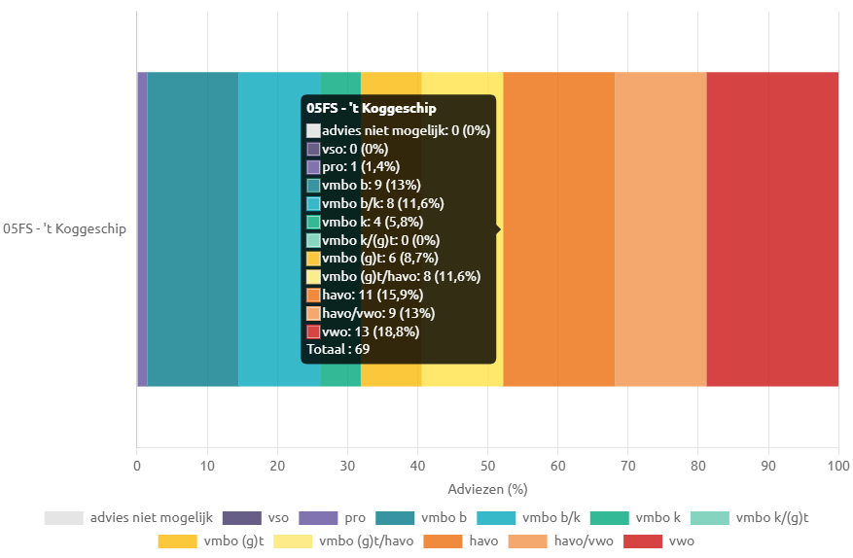Referentieniveaus lezen

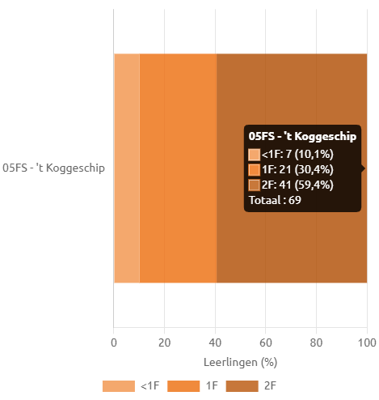

Referentieniveaus rekenen
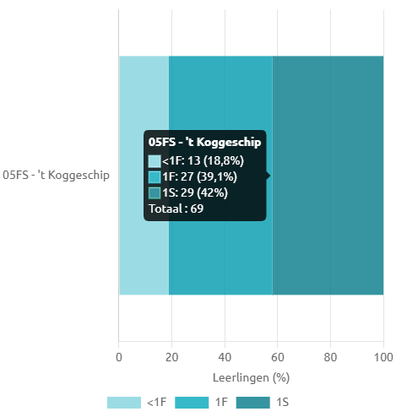

Referentieniveaus taalverzorging

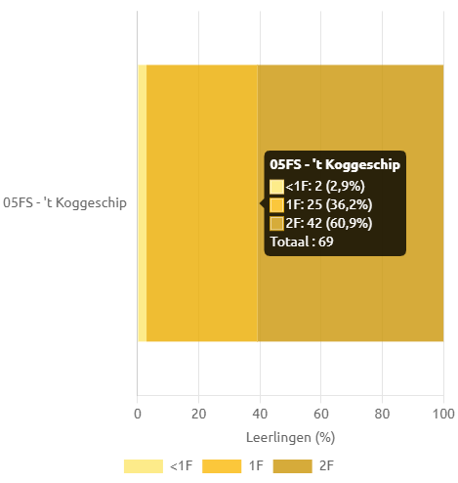

12. Terugblik, vooruitblik en speerpunten

Het ministerie heeft veel geld vrijgemaakt om leervertragingen in te lopen. Ook 't Koggeschip mag een aanzienlijke subsidie tegemoet zien.
Deze gelden worden ook komend jaar weer goed ingezet.

Via Study tree huren we een aantal studenten in om op individueel of in kleine groepjes met kinderen te gaan werken. Door dit geld kunnen we een aantal activiteiten sneller ontwikkelen dan verwacht. Hierbij gaat het onder andere om het inzetten van muzieklessen.

Door de NPO-subsidie hebben we meer Chromebooks kunnen kopen. We gaan met deze Chromebooks onder andere werken met Junior Einstein, dit is een all-in programma voor rekenen, taal etc. Wij willen de kinderen tools meegeven om op een goede manier met ICT om te gaan. Het programma Junior Einstein kan daarbij helpen. Ook voor de software van de methodes gebruiken we de Chromebooks.

Samen met het ABC (onderwijs adviesbureau) gaan we werken aan de taal aanpak op 't Koggeschip. We werken in groep 1 t/m 5 met Logo 3000, in groep 4 t/ m 8 met estafette en met taal actief. Doormiddel van scholing en klassenconsultaties zorgen wij dat de kwaliteit van ons onderwijs goed is en verbeteren we waar dat nodig is.

Een belangrijk speerpunt is het verbeteren van ons thematisch werken/ onderzoekend leren, met de methode Leskracht. Alle leerkrachten worden bijgeschoold en kunnen de methode goed inzetten. Door de verschillende subsidies is het ook mogelijk geweest om deze investering te kunnen doen.

Een aantal kinderen kan extra ondersteuning gebruiken op het gebied van bewegen. We gaan hier extra op in zetten komend schooljaar. Alle kinderen van groep 1 tot en met 4 en groep 6 tot en met 8 krijgen twee keer per week bewegingsonderwijs van een bevoegde bewegingsonderwijs docent. De kinderen in groep 5 krijgen één keer per week gym, zij gaan één keer per week naar zwemles. Een aantal kinderen krijgt daarnaast een derde keer bewegingsonderwijs. De vakleerkrachten bepalen welke kinderen dat zijn.

Ook komend schooljaar besteden we meer aandacht aan cultuur. Vanuit de gemeente Amsterdam zijn ons twee cultuurcoaches toegewezen. De cultuurcoach beeldend (vanuit FOAM) gaat met name met halve groepen 5 tot en met 8 aan het werk. De groepen krijgen vijf lessen per jaar. De cultuurcoach muziek (vanuit Aslan) geeft wekelijks muziekles aan de groepen 7 en 8. De kleuters en groep 3 t/m 6 krijgen iedere week muziekles van Hallo Muziek.

Het hele team van 't Koggeschip hoopt op een mooi schooljaar waar weer veel kan en mag en zet zich daar voor 100% voor in!

